高处作业分级
GB/T3608－93
(国家技术监督局1993－12－27批准 1994－07－01实施)

1 主题内容与适用范围
本标准规定了高处作业的术语、高度计算方法及分级。
本标准适用于各种高处作业。

2 引用标准
GB4200 高温作业分级
GB12330 体力搬运重量限值

3 术语

3.1 高处作业
凡在坠落高度基准面2m以上（含2m）有可能坠落的高处进行的作业称为高处作业。

3.2 坠落高度基准面
通过可能坠落范围内最低处的水平面称为坠落高度基准面。

3.3 可能坠落范围半径
为确定可能坠落范围而规定的相对于作业位置的一段水平距离称为可能坠落范围半径。其大小取决于与作业现场的地形、地势或建筑物分布等有关的基础高度。

3.4 基础高度
以作业位置为中心，6m为半径，划出一个垂直水平面的柱形空间，此柱形空间内最低处与作业位置间的高度差称为基础高度。

3.5 可能坠落范围
以作业位置为中心，可能坠落范围半径为半径划成的与水平面垂直的柱形空间，称为可能坠落范围。

3.6 高处作业高度
作业区各作业位置至相应坠落高度基准面的垂直距离中的最大值，称为该作业区的高处作业高度。简称作业高度。计算方法见附录A（补充件）。

4 高处作业分级
4.1 作业高度分为2～5m；＞5～15m；＞15～30m及＞30m四个区域。
4.2 直接引起坠落的客观危险因素分为九类：
a.阵风风力六级（风速10.8m/s）以上；
b.GB4200规定的Ⅱ级以上的高温条件；
c.气温低于10℃的室外环境；
d. 场地有冰、雪、霜、水、油等易滑物；
e. 自然光线不足，能见度差；
f. 接近或接触危险电压带电体；
g. 摆动，立足处不是平面或只有很小的平面，致使作业者无法维持正常姿势；
h. 抢救突然发生的各种灾害事故；
i. 超过GB12330规定的搬运。
4.3 不存在4.2条列举的任一种客观危险因素的高处作业按表1规定A类法分级。存在4.2条列举的一种或一种以上的客观危险因素的高处作业按表1规定B类法分级。
表1 高处作业分级
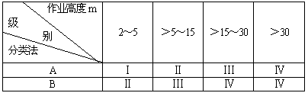

附录A 作业高度计算方法（补充件）
A1 可能坠落范围半径以R表示，基础高度以h表示，作业高度以H表示。
A2 可能坠落范围半径R分别为：
a. 当h为2～5m时，R为3m；
b. 当h为＞5～15m时，R为4m；
c. 当h为＞15～30m时，R为5m；
d. 当h为＞30m时，R为6m。
A3 作业高度的计算方法及示例
A3.1 作业高度计算方法如下：
a. 按3.4条确定基础高度h；
b. 按A2章确定可能坠落范围半径R；
c. 按3.6条确定作业高度H。
A3.2 示例
例1：如图A1，其中h=20m，R=5m，H=20m。
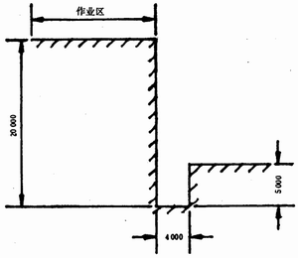
图A1
例2：如图A2，其中h=20m，R=5m，H=14m。
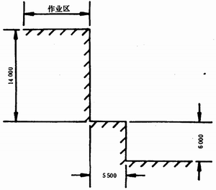
图A2
例3：如图A3，其中h=29.5m，R=5m，H=4.5m。
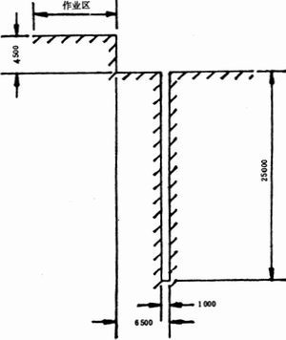
图A3

附加说明：
本标准由中华人民共和国劳动部提出。
本标准由上海市劳动保护科学研究所负责起草。
本标准主要起草人王怀青。
本标准于1983年4月首次发布。

